DOKUMENT O UPRAVLJANJU KNJIŽNIČNE ZBIRKE

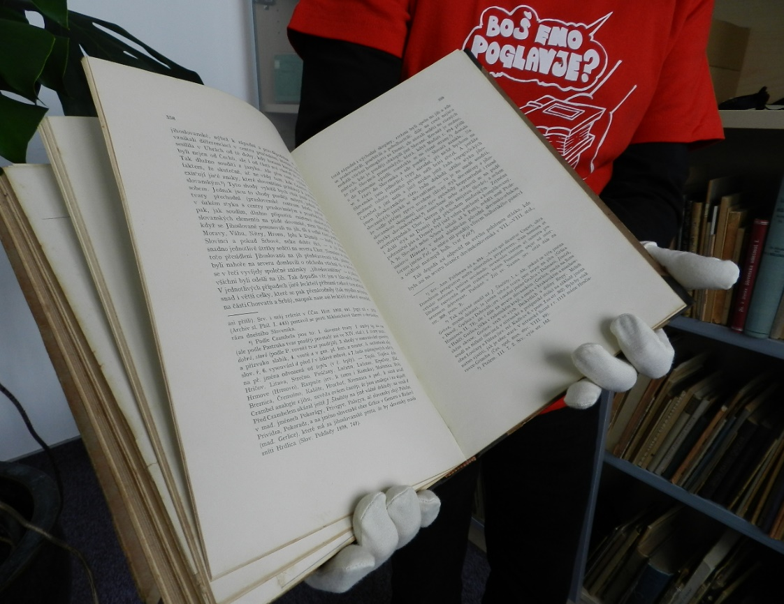

Dokument o upravljanju knjižnične zbirke Knjižnice Kočevje je namenjen nadgrajevanju in celostni skrbi za knjižnično zbirko. S sistematičnim strokovnim delom in ukrepi zagotavlja kontinuirano izgradnjo knjižnične zbirke, ki podpira tako poslanstvo in vizijo knjižnice kot tudi izpolnjevanje knjižničnih vlog. Uporabnike seznanja o zbirki kot celoti, njeni vsebini in prioritetah, ki se upoštevajo tako pri nakupu kot pri zbiranju gradiva nasploh. Zaposlenim predstavlja smernice za izbor in skrb za knjižnično zbirko z vsakoletnim odpisom knjižničnega gradiva.
Javno dostopen dokument o upravljanju knjižnične zbirke je podlaga za kontinuirano zagotavljanje kvalitetne, pregledne in racionalno dopolnjujoče knjižnične zbirke knjižnice. Namenjen je širši javnosti, uporabnikom knjižnice, dobaviteljem in zaposlenim. S predlogi se lahko prispeva k izgradnji zbirke, ki je temeljno orodje za izpolnitev sodobnih strokovnih vlog knjižnice.

- Poslanstvo knjižnice

Knjižnica Kočevje izvaja javno službo na območju občine Kočevje, Kostel in Osilnica, za področje, ki ima 16.634 prebivalcev. Kot splošna knjižnica smo namenjeni informiranju in zadovoljevanju potreb ter želja uporabnikov po izobraževanju, raziskovanju, kulturi in razvedrilu ter razvijanju informacijske pismenosti s tem, da:
- omogočamo dostop do informacij in znanja, ki jih uporabniki potrebujejo pri formalnem in neformalnem izobraževanju, raziskovanju, kulturnem udejstvovanju,
- nudimo hitre, prijazne in kvalitetne storitve,
- ustvarjamo kvalitetno knjižnično zbirko,
- omogočamo demokratičen dostop do gradiva, storitev in opreme,
- nudimo prijeten prostor, ki omogoča druženje in skrbi, da uporabniki kvalitetno preživljajo svoj prosti čas,
- organiziramo kulturne prireditve, razstave, oglede in dejavnosti za najširši krog ljudi,
- zbiramo raznovrstno domoznansko gradivo in ohranjamo kulturno dediščino,
- izobražujemo in vzgajamo uporabnike, sodelujemo v vseživljenjskem učenju, skrbimo za razvoj funkcionalne pismenosti
- izvajamo dejavnosti za različne skupine prebivalcev s posebnimi potrebami.

- Namen upravljanja knjižnične zbirke

Upravljanje in oblikovanje knjižnične zbirke zahteva zaradi nenehnih sprememb okolja, v katerem knjižnica deluje, dobro poznavanje lokalnega okolja, strokovnega znanja, razumevanje poslanstva in vizije knjižnice ter hitro odzivanje na potrebe in zahteve uporabnikov knjižnice ter spremembe ponudbe oziroma razmer na trgu. Knjižnično zbirko oblikujemo v skladu z zakonskimi in strokovnimi priporočili. Namen dokumenta je razvoj optimalne knjižnične zbirke za kakovostno ponudbo knjižničnega gradiva in drugih informacijskih virov uporabnikom knjižnice, nadalje za izpolnjevanje knjižničnih vlog ter izobraževanih, informacijskih, razvedrilnih potreb ter osebnostni razvoj. Dokument predstavlja tudi izhodišče za načrtovanje letnega nakupa knjižničnega gradiva in je javno dostopen namenjen zaposlenim in uporabnikom knjižnice, ki lahko s predlogi za nabavo sooblikujejo nabavno politiko knjižnice.

- Okolje knjižnice

Pri načrtovanju in oblikovanju knjižnične zbirke upoštevamo okolje v katerem delujemo. Pomembno je tako notranje kot tudi zunanje okolje knjižnice. Notranje okolje predstavljajo zaposleni. Zanesljivi, izobraženi ter zadovoljni zaposleni, ki so tudi dobro strokovno usposobljeni, so bistvena komponenta, vsake knjižnice. Zato potrebujejo pravočasne in natančne informacije o vseh dejavnikih, tako optimalne kot tudi za tveganja, ki bi lahko ogrožali izgradnjo knjižnične zbirke. Določeno tveganje predstavlja predvsem neredni dotok sredstev in omejeno financiranje. Tu je pomemben nenehen pretok informacij in ustvarjanje vzdušja medsebojnega razumevanja in zaupanja med zaposlenimi ter učinkovitega notranjega komuniciranja.
Prav tako je pomembno upoštevanje lokalnega okolja v katerem knjižnica deluje. Pri izgradnji knjižnične zbirke upoštevamo vse značilne in posebne potrebe okolja in sicer:
- demografsko značilnost ,
- starostno strukturo prebivalstva in uporabnikov knjižnice po ciljnih skupinah (predšolski, šolski, srednješolski, študenti, odrasli zaposleni, brezposelni, upokojenci),
- izobrazbeno strukturo prebivalstva in uporabnikov,
- socialni vidik prebivalstva in aktualne družbene razmere
- število prebivalcev,
- število uporabnikov s posebnimi potrebami,
- prisotnost vzgojno izobraževalnih ustanov ( vrtci, osnovne šole, gimnazija in srednja šola )
- različni lokalni akterji ( druge kulturne ustanove, zavodi, razna društva, organizacije, dom upokojencev ).
Na področju dejavnosti za uporabnike s posebnimi potrebami sodelujemo na ravni občine z ustreznimi zavodi in institucijami. Na podlagi ugotovitev njihovih potreb izvajamo ustrezne dejavnosti (dostava gradiva na dom, ponudba knjižničnega gradiva za slepe in slabovidne, dislektike).

- Dostop do knjižničnega gradiva

Knjižnica s pomočjo informacijske in komunikacijske tehnologije zagotavlja možnost dostopa do knjižnične zbirke in drugih informacijskih virov v prostorih knjižnice in na daljavo. Tako omogočamo:
- brezplačen dostop do knjižnične zbirke v fizični obliki v prostorih knjižnice,
- dostop do knjižničnega gradiva iz drugih knjižnic po medknjižnični izposoji,
- brezplačen dostop do interneta,
- brezplačen dostop do e-knjig, avdio knjig, zakupljenih baz podatkov,
- brezplačen dostop do domačih strani knjižnic, na katerih knjižnice večkrat objavljajo zbirko izvornih digitalnih in digitaliziranih dokumentov,
- brezplačen dostop do knjižnične zbirke na daljavo,
- brezplačen lokalni dostop do elektronskih virov,
- brezplačen dostop do elektronskih storitev.

- Zgodovina, obseg in vsebina knjižnične zbirke

Pravi temelji in začetek delovanja današnje knjižnice so bili postavljeni 21. decembra 1951. Takrat so se odprla vrata Knjižnice Kočevje s prvo poklicno knjižničarko in 1.543 knjigami. Lokacija je bila nedaleč od današnje, na Trg zbora odposlancev 8. Od takrat se je knjižnica še petkrat selila.
Skozi vsa ta leta je knjižničarstvo na Kočevskem zelo napredovalo. Kljub slabim prostorskim in finančnim razmeram, pogostim selitvam in kadrovskim primanjkljajem, je knjižnica uspešno sledila razvoju, spremembam in novostim v svoji stroki. Poleg knjig, brošur, revij in časnikov je svoji zbirki pridno dodajala umetniška in strokovna dela zapisana na modernih medijih. Kmalu je postala pomemben člen knjižnično-informacijskega sistema Slovenije in polnopravna članica računalniško podprtega COBISS sistema, v katerega se je vključila zelo hitro in sicer leta 1996, kar je predstavljalo strokovno in časovno izredno zahtevno nalogo.

Knjižnica Kočevje ima danes več kot 105.000 enot, kamor sodi knjižno gradivo, serijske publikacije in neknjižno gradivo. Velik poudarek knjižnične zbirke je tudi na domoznanskem gradivu, ki predstavlja kulturno dediščino našega kraja. Pomemben del domoznanske knjižnične zbirke predstavljajo Zbirka diplomskih nalog, Posebna Figarjeva zbirka in zbirka Rastoča knjiga.

- Financiranje knjižnične zbirke

Sredstva, ki jih knjižnica namenja za nakup knjižničnega gradiva so namenska in pridobljena na osnovi pogodb, ki jih sklene s financerji, to je Ministrstvom za kulturo Republike Slovenije ter ustanoviteljico knjižnice Občino Kočevje ter občini Kostel in Osilnica. Sredstva se delijo po kriterijih, ki jih določajo Pravilnik o pogojih za izvajanje knjižnične dejavnosti kot javne službe, Zakon o knjižničarstvu, Standardi za splošne knjižnice in so v skladu s priporočili Nacionalnega programa za kulturo. Zaradi zmanjševanja javnih sredstev knjižnica nabavlja knjižnično gradivo tudi iz lastnih sredstev.
Za porabo sredstev za nakup knjižničnega gradiva so odgovorni direktorica, zaposlena zadolžena za nabavo in računovodja.

- Izbor knjižničnega gradiva

Izbor je oblika odločanja o tem, katero knjižnično gradivo je pomembno za zbirko. Zbirka mora čim bolj služiti svojemu namenu, da se ne ustvarja t. i. mrtev fond. Ker kupujemo z javnimi sredstvi, moramo biti pozorni na dva najpomembnejša vidika in sicer, da upoštevamo potrebe uporabnika in hkrati kakovost dostopne knjižnične zbirke. Ker so finančna sredstva omejena, ne moremo kupiti vseh naslovov na tržišču ter ustrezno število izvodov in tako zadovoljiti vseh želja uporabnikov.

Pri izboru za realizacijo vlog upoštevamo :
- izobraževalne, raziskovalne, kulturne in informacijske potrebe okolja,
- spodbujanje bralne kulture, razvoj branja in informacijske pismenosti,
- splošne in posebne potrebe okolja,
- aktualnost knjižničnega gradiva,
- načrtovano število enot knjižničnega gradiva na prebivalca,
- zastopanost različnih vrst knjižničnega gradiva/medijev,
- zastopanost različnih tematskih in predmetnih območij,
- enako dostopnost gradiva za vse prebivalce na območju.

Zbirko dopolnjujemo z izborom knjižnega in neknjižnega gradiva, v razmerju 50% strokovnega in 50% leposlovnega gradiva. Mladini je namenjenega 30% gradiva. Upoštevamo letno zastopanost vsaj 15% odstotkov naslovov publikacij v javnem interesu in izdaje vsaj 50-ih slovenskih založb. Ker smo splošna knjižnica, namenjena vsem prebivalcem lokalne skupnosti, želimo ustvariti kvalitetno in uravnoteženo knjižnično zbirko, ki bo namenjena vsem ciljnim skupinam uporabnikov za njihove splošne potrebe. V kolikor je zaznana potreba po hitri spremembi po zagotavljanju določenih vrst in vsebin gradiva jih skušamo v najkrajšem možnem času zagotoviti. Pri tem si pomagamo tudi z medbibliotečno izposojo.

- Viri informacij za izbor knjižničnega gradiva

Najpomembnejši viri informacij za izbor gradiva so:
- knjižni in knjigotrški katalogi, založniški programi in njihova reklamna gradiva,
- izvodi dobaviteljev, ki jih prinesejo na ogled,
- bibliografije,
- pregledovanje ponudb po pošti in e-pošti,
- spremljanje ocen v dnevnem tisku,
- knjižnični katalogi,
- priporočilni seznami,
- pregledovanje predlogov uporabnikov in knjižničarjev,
- iskanje po svetovnem spletu,
- prednaročniške ponudbe založnikov,
- CIP- zapisi ( knjige v tisku),
- stiki z lokalnimi društvi, kulturnimi in izobraževalnimi ustanovami in drugimi deležniki v lokalnem okolju,
- knjižni sejmi in obiskovanje knjigarn.

- Splošni kriteriji za izbor knjižničnega gradiva

- ugled avtorja, založnika in urednika,
- interesi, želje in potrebe uporabnikov,
- cena,
- ocena v oglednih medijih, reference, recenzije,
- subvencionirano gradivo,
- aktualnost in novosti, ki jih delo prinaša,
- globina zastopanosti posameznega področja in pomembnost teme,
- kvaliteta prevoda,
- fizične lastnosti ( vezava, tisk, kvaliteta papirja ),
- estetska vrednost,
- vrednotenje zbirk glede na pogostost uporabe,
- primerjava med tiskano in elektronsko različico,
- enostavnost in ekonomičnost uporabe za knjižničarje in uporabnike,
- gradivo, ki ima domoznansko vrednost.

- Izbor knjižničnega gradiva glede na vrsto uporabnikov

Knjižnica si prizadeva za vse ciljne skupine uporabnikov (predšolski otroci, osnovnošolci, srednješolci, študentje, zaposleni, upokojenci, brezposelni, uporabniki s posebnimi potrebami) zagotoviti knjižnično zbirko, ki jo potrebujejo za izobraževanje, informiranje, kakovostno preživljanje prostega časa in za osebni razvoj. To pomeni, da mora posledično vsakoleten nakup v najvišji možni meri zadovoljevati potrebe prebivalcev lokalne skupnosti po aktualnem knjižničnem gradivu. Zagotavljati skušamo reprezentativni izbor dela domače in svetovne aktualne založniške produkcije ter domoznansko gradivo najmanj za področje, ki ga pokrivamo.

- Izbor po vrsti in obliki knjižničnega gradiva

Knjižnica nabavlja naslednje vrste in oblike knjižničnega gradiva:
- monografske publikacije (leposlovna, strokovna, poljudnoznanstvena literatura, referenčna zbirka, slikanice, stripi),
- serijske publikacije (časniki, časopisi, almanahi, koledarji, zborniki),
- kartografsko gradivo,
- didaktične igrače,
- avdio gradivo (CD-ji , zvočnice) filmi, risanke (DVD-ji),
- elektronski viri v fizični obliki (CD-ROM-i)in on-line obliki podatkov (baze podatkov), e-knjige, avdio knjige.

- Darovi

Knjižnica uvršča dar v zbirko samo takrat, ko bi ga tudi sama kupila glede na opredeljene kriterije izbora nakupa. Knjižnica ima pravico, da se samostojno odloča, ali bo darovano gradivo vključila v zbirko ali ne. Z darovi, ki jih knjižnica ne vključi v zbirko, lahko razpolaga po prosti presoji.

- Omejitve v knjižnični zbirki

Vrste knjižničnega gradiva, ki ga knjižnica ne nabavlja:
- mikrooblike,
- analogno gradivo,
- jezikovne omejitve: kupujemo gradivo pretežno v slovenskem jeziku, v tujem jeziku v zbirko uvrščamo gradivo v angleškem, nemškem, francoskem, italijanskem, hrvaškem in romskem jeziku, izjemoma tudi pomembna dela v ostalih jezikih.
- gradivo, ki spodbuja nasilje, nestrpnost, grobe vsebine.

- Sodelovanje z drugimi knjižnicami

Preko Združenja splošnih knjižnic sodelujemo z vsemi splošnimi knjižnicami v Sloveniji, posebno z osrednjo območno knjižnico Mirana Jarca Novo mesto in s knjižnicami dolenjskega področja. Sodelujemo tudi s visokošolskimi in specialnimi knjižnicami v državi, šolskimi knjižnicami na ravni občine ter z različnimi ustanovami s področja kulture, vzgoje in izobraževanja ter ostalimi, ki imajo svoje knjižnice. Občasno sodelujemo tudi s knjižnicami iz tujine.

- Vrednotenje knjižnične zbirke

Cilji vrednotenja so ugotavljanje pomanjkljivosti pri oblikovanju knjižnične zbirke, odpravljanje le teh in izboljšanje nabave. Vrednotimo jo predvsem s pomočjo statističnih meritev o delu splošnih knjižnic za posamezno poročevalsko leto. Tako pridemo tudi do pokazateljev, katero knjižnično gradivo za zbirko ni več uporabno. Upoštevamo tudi predloge, želje in pripombe uporabnikov. Prizadevamo si, da je knjižnična zbirka dostopna, uporabna, aktualna in kakovostna.

- Zaščita knjižnične zbirke

Knjižnica skrbi za ustrezne pogoje zaščite knjižnega gradiva in hranjenja različnih vrst nosilcev informacij. V okviru danih možnosti zagotavlja najustreznejše pogoje za varovanje gradiva.
Gradivo mora biti zaščiteno pred:
- neposredno fizično silo,
- ognjem, vodo, škodljivci, onesnaženim zrakom,
- osvetlitvijo in sevanjem,
- neustrezno temperaturo,
- neustrezno relativno vlago,
- krajo in vandalizmom,
- izgubo.
Ob redni nabavi skrbi knjižnica za ustrezno obdelavo, opremljanje knjižničnega gradiva, primerno zaščito in ustrezna zaščitna in varovalna sredstva za posamezne vrste gradiva. Zaščita celotne knjižnične zbirke in zgradbe je urejena s tehničnim in protipožarnim varovanjem.

- Izločanje in odpis knjižničnega gradiva

Tako kot knjižnica opredeli odgovornost za izbor knjižničnega gradiva, tako mora opredeliti tudi odgovornost za odpis. Odpis in izločanje knjižničnega gradiva se izvaja v skladu z zakonskimi in strokovnimi priporočili. Redno odpisujemo izgubljeno in poškodovano gradivo ter gradivo, ki je zastarelo in neaktualno. Odpis se izvaja v skladu s Pravilnikom za izločanje in odpis knjižničnega gradiva NUK, upoštevajoč Normative in standarde za splošne knjižnice.

- Pregledovanje nabavne politike

Nabavno politiko v knjižnici vseskozi prilagajamo. Dokument redno pregledujemo in ga dopolnjujemo, tako kot zahtevata čas in spremenjene okoliščine.

Oktober, 2023 Cirila Pekica, direktorica

